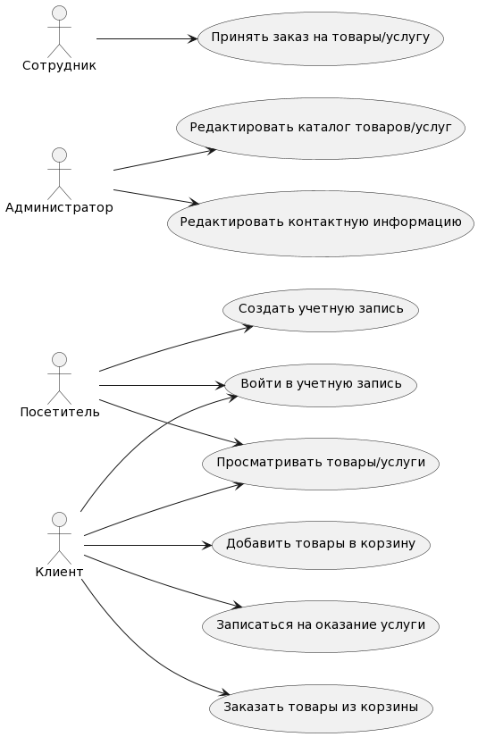

**Название прецедента:** создание учетной записи

**Действующее лицо:** неавторизованный посетитель сайта

**Цель:** добавить в систему новую учетную запись

**Предусловия:** нет

**Главная последовательность:**

1. Посетитель выбирает в меню «Учетная запись» пункт «Создать учетную запись»
2. Система показывает посетителю окно создания учетной записи с полями для ввода электронной почты и пароля, а также с кнопками «принять» и «назад»
3. Пользователь вводит электронную почту и пароль и нажимает кнопку «принять»
4. Окно создания учетной записи закрывается, система уведомляет пользователя об успешной регистрации

**Альтернативная последовательность (возврат в главное меню без создания учетной записи):**

1. Посетитель выбирает в меню «Учетная запись» пункт «Создать учетную запись»
2. Система показывает посетителю окно создания учетной записи с полями для ввода электронной почты и пароля, а также с кнопками «принять» и «назад»
3. Пользователь нажимает кнопку «назад»
4. Окно создания учетной записи закрывается, введенные туда данные не сохраняются

**Альтернативная последовательность (ввод некорректных данных):**

1. Посетитель выбирает в меню «Учетная запись» пункт «Создать учетную запись»
2. Система показывает посетителю окно создания учетной записи с полями для ввода электронной почты и пароля, а также с кнопками «принять» и «назад»
3. Пользователь вводит электронную почту и пароль и нажимает кнопку «принять»
4. Система уведомляет пользователя о некорректности введенных данных

**Название прецедента:** вход в учетную запись

**Действующее лицо:** неавторизованный посетитель сайта

**Цель:** обеспечить посетителю доступ к его учетной записи

**Предусловия:** нет

**Главная последовательность:**

1. Посетитель выбирает в меню «Учетная запись» пункт «Войти в учетную запись»
2. Система показывает посетителю окно входа в учетную запись с полями для ввода электронной почты и пароля, а также с кнопками «войти» и «назад»
3. Посетитель вводит данные учетной записи и нажимает кнопку «войти»
4. Система уведомляет об успешном входе в учетную запись и закрывает окно входа

**Альтернативная последовательность (возврат в главное меню без входа):**

1. Посетитель выбирает в меню «Учетная запись» пункт «Войти в учетную запись»
2. Система показывает посетителю окно входа в учетную запись с полями для ввода электронной почты и пароля, а также с кнопками «войти» и «назад»
3. Пользователь нажимает кнопку «назад»
4. Окно входа в учетную запись закрывается, введенные туда данные не сохраняются

**Альтернативная последовательность (ввод некорректной электронной почты):**

1. Посетитель выбирает в меню «Учетная запись» пункт «Войти в учетную запись»
2. Система показывает посетителю окно входа в учетную запись с полями для ввода электронной почты и пароля, а также с кнопками «войти» и «назад»
3. Посетитель вводит данные учетной записи и нажимает кнопку «войти»
4. Система уведомляет посетителя о том, что аккаунта, привязанного к введенной электронной почте, не существует или пароль от существующей учетной записи неверен

**Название прецедента:** просмотр товаров

**Действующее лицо:** неавторизованный посетитель сайта, клиент

**Цель:** предоставление клиенту информации о товарах

**Предусловия:** нет

**Главная последовательность:**

1. Посетитель выбирает в главном меню пункт «Каталог»
2. Система показывает посетителю окно со списком товаров, в котором отображаются наименование, цена и наличие на складе

**Название прецедента:** просмотр услуг

**Действующее лицо:** неавторизованный посетитель сайта, клиент

**Цель:** предоставление клиенту информации об услугах

**Предусловия:** нет

**Главная последовательность:**

1. Посетитель выбирает в главном меню пункт «Услуги»
2. Система показывает посетителю окно со списком услуг, в котором отображаются наименование и цена

**Название прецедента:** добавление товаров в корзину

**Действующее лицо:** клиент

**Цель:** дать клиенту возможность добавить товары в корзину

**Предусловия:** клиент находится в разделе «Каталог»

**Главная последовательность:**

1. Клиент выбирает товар
2. Система показывает клиенту окно с выбранным товаром с пунктом для заполнения «Количество» и кнопками «Добавить в корзину» и «Назад»
3. Клиент указывает количество и нажимает «Добавить в корзину»
4. Окно с товаром закрывается, система добавляет товар в корзину клиента и уведомляет его об этом

**Альтернативная последовательность (закрытие окна без добавления товара):**

1. Клиент выбирает товар
2. Открывается окно с выбранным товаром с пунктом для заполнения «Количество» и кнопками «Добавить в корзину» и «Назад»
3. Клиент нажимает кнопку «Назад»
4. Окно закрывается, текущие данные не сохраняются

**Название прецедента:** запись на оказание услуг

**Действующее лицо:** клиент

**Цель:** дать клиенту возможность записаться на оказание услуг

**Предусловия:** клиент находится в разделе «Услуги»

**Главная последовательность:**

1. Клиент выбирает нужную ему услугу
2. Система показывает клиенту окно с выбранной услугой с пунктами для заполнения «Время», «Адрес» (если необходимо) и кнопками «Записаться» и «Назад»
3. Клиент заполняет необходимые пункты и нажимает на «Записаться»
4. Окно с услугой закрывается, система добавляет услугу в журнал и уведомляет клиента об успешной записи

**Альтернативная последовательность (закрытие окна без добавления товара):**

1. Клиент выбирает нужную ему услугу
2. Система показывает клиенту окно с выбранной услугой с пунктами для заполнения «Время», «Адрес» (если необходимо) и кнопками «Записаться» и «Назад»
3. Клиент нажимает кнопку «Назад»
4. Окно закрывается, текущие данные не сохраняются

**Название прецедента:** заказ товаров из корзины

**Действующее лицо:** клиент

**Цель:** предоставить клиенту возможность покупки товаров

**Предусловия:** клиент находится в разделе «Корзина»

**Главная последовательность:**

1. Система показывает клиенту окно с товарами в его корзине, информацией об их количестве и общей стоимости и кнопкой «Заказать»
2. Клиент нажимает кнопку «Заказать»
3. Система показывает клиенту окно с полями «Способ оплаты», «Способ получения» и кнопками «Оформить заказ» и «Назад»
4. Клиент заполняет необходимые поля
5. В случае выбора в поле «Способ получения» самовывоза система добавляет в окно поле «Пункт выдачи»
6. В случае выбора в поле «Способ получения» доставки система добавляет в окно поле «Адрес доставки»
7. В случае выбора в поле «Способ оплаты» пункта «Банковской картой» система добавляет в окно поля с реквизитами карты
8. Клиент заполняет появившиеся поля и нажимает «Оформить заказ»
9. Система добавляет заказ в журнал, закрывает окно заказа и уведомляет клиента об успешном оформлении заказа

**Альтернативная последовательность (закрытие окна без оформления заказа):**

1. Система показывает клиенту окно с товарами в его корзине, информацией об их количестве и общей стоимости и кнопкой «Заказать»
2. Клиент нажимает кнопку «Заказать»
3. Система показывает клиенту окно с полями «Способ оплаты», «Способ получения» и кнопками «Оформить заказ» и «Назад»
4. Клиент нажимает кнопку «Назад»
5. Окно закрывается, введенные данные не сохраняются

**Альтернативная последовательность (ввод некорректных данных):**

1. Система показывает клиенту окно с товарами в его корзине, информацией об их количестве и общей стоимости и кнопкой «Заказать»
2. Клиент нажимает кнопку «Заказать»
3. Система показывает клиенту окно с полями «Способ оплаты», «Способ получения» и кнопками «Оформить заказ» и «Назад»
4. Клиент заполняет необходимые поля
5. В случае выбора в поле «Способ получения» самовывоза система добавляет в окно поле «Пункт выдачи»
6. В случае выбора в поле «Способ получения» доставки система добавляет в окно поле «Адрес доставки»
7. В случае выбора в поле «Способ оплаты» пункта «Банковской картой» система добавляет в окно поля с реквизитами карты
8. Клиент заполняет появившиеся поля и нажимает «Оформить заказ»
9. Система уведомляет клиента о том, что поля заполнены некорректно

**Название прецедента:** редактирование контактов

**Действующее лицо:** администратор

**Цель:** предоставить администратору возможность обновлять контактную информацию

**Предусловия:** нет

**Главная последовательность:**

1. Администратор нажимает кнопку «Редактировать» рядом с контактной информацией
2. Система открывает окно с полем «Электронная почта», парами полей «Адрес филиала» – «Телефон филиала» и кнопками «Сохранить» и «Назад»
3. Администратор вводит новые значения полей и нажимает кнопку «Сохранить»
4. Окно закрывается, новая контактная информация сохраняется и появляется на месте старой

**Альтернативная последовательность (закрытие окна без применения изменений):**

1. Администратор нажимает кнопку «Редактировать» рядом с контактной информацией
2. Система открывает окно с полем «Электронная почта», парами полей «Адрес филиала» – «Телефон филиала» и кнопками «Сохранить» и «Назад»
3. Администратор нажимает кнопку «Назад»
4. Окно закрывается, введенные данные не сохраняются

**Название прецедента:** редактирование товаров/услуг

**Действующее лицо:** администратор

**Цель:** предоставить администратору возможность обновлять списки товаров и услуг

**Предусловия:** администратор находится в разделе «Каталог»/«Услуги»

**Главная последовательность:**

1. Администратор нажимает кнопку «Редактировать» рядом с товаром/услугой
2. Система открывает окно с полями для изменяемых атрибутов и кнопками «Сохранить» и «Назад»
3. Администратор вводит новые значения полей и нажимает кнопку «Сохранить»
4. Окно закрывается, новая контактная информация сохраняется и появляется на месте старой

**Альтернативная последовательность (закрытие окна без применения изменений):**

1. Администратор нажимает кнопку «Редактировать» рядом с товаром/услугой
2. Система открывает окно с для изменяемых атрибутов и кнопками «Сохранить» и «Назад»
3. Администратор нажимает кнопку «Назад»
4. Окно закрывается, введенные данные не сохраняются

**Название прецедента:** принятие заказов на товары/услуги

**Действующее лицо:** сотрудник

**Цель:** предоставить сотруднику возможность принимать заказы клиентов

**Предусловия:** сотрудник находится в разделе «Оформленные заказы» или «Оформленные договоры на услуги»

**Главная последовательность:**

1. Система показывает сотруднику окно со списком всех оформленных заказов, краткой информацией о них и кнопками «Принять»
2. Сотрудник нажимает кнопку «Принять» напротив заказа
3. Система закрывает окно, записывает сотрудника на выполнение заказа и уведомляет его об этом